Projecto de Redes – Versão A

Módulo | 4.1 - Instalação e configuração de computadores em redes locais e à Internet
Local | Leiria
Formador | Sérgio Lopes, knitter.is@gmail.com
Ficha | Projecto de Redes A

Descrição do Projecto

A empresa iTeligente desenvolve sistemas de casas inteligentes com recurso a redes TCP/IP. Os vários equipamentos existentes nas casas que esta empresa cria fazem uso da tecnologia de Ethernet e criam assim uma rede de serviços que oferece maior comodidade aos seus utilizadores.

A casa criada pela iTeligente possuirá um conjunto variado de equipamento com ligação TPC/IP, desde frigoríficos inteligentes, fogão ou torradeira com ligação à Internet, etc. A nível de distribuição de redes, os quartos devem formar uma rede, os escritórios uma segunda rede, os sensores (gás e água) uma terceira rede, as janelas um quarta e os restantes elementos da casa (identificados na tabela seguinte) uma quinta rede e finalmente, um última rede deve ser criada por um sensor colocado em cada uma das divisões que será responsável pelo controlo de luz.

As duas salas polivalentes (S1 e S2) devem ser servidas por uma ligação wireless. Toda a casa deve estar ligada à Internet.

Planta
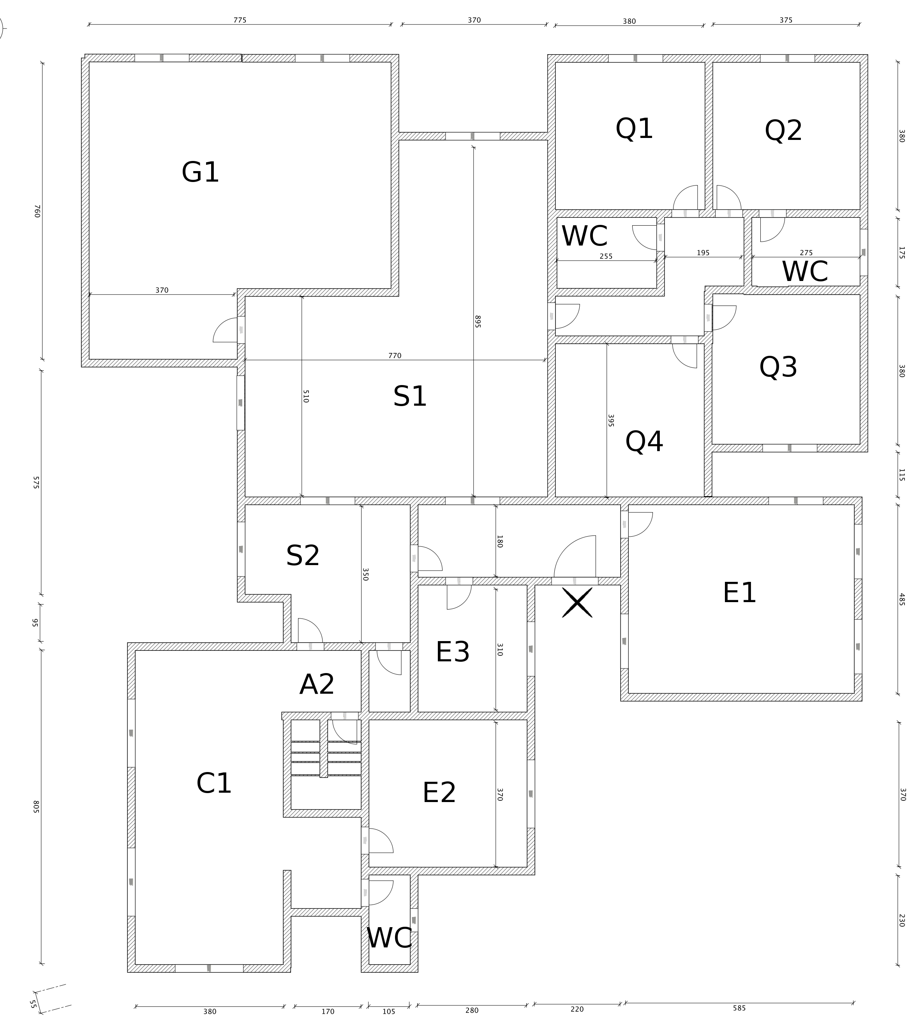

Descrição de Equipamento Base
Área | Equipamento
Quarto 1 (Q1) | 2 tomadas
Quarto 1 (Q1) | 2 tomadas
Quarto 1 (Q1) | 2 tomadas
Quarto 1 (Q1) | 2 tomadas
Escritório (E1) | 2 computadores e 1 impressora de rede
Escritório (E1) | 2 computadores
Escritório (E1) | 2 computadores
Ginásio (G1) | 3 tomadas
Cozinha (C1) | 6 tomadas, 1 sensor de gás e 1 sensor de água
Casas de Banho (WC) | 1 sensor de água por WC
 | 1 sensor por janela
 | 1 sensor de luz por divisão da casa

Material Fornecido

Além deste enunciado, são fornecidas as plantas correspondentes ao projecto a desenvolver em dois formatos digitais: imagem PNG, imagem SVG. Os formandos deverão usar, preferencialmente, os formatos de imagem.

Material a Entregar

A execução deste projecto deve terminar com a criação de um relatório técnico relativo ao planeamento da rede de computadores pedida, onde devem ser indicados os seguintes pontos:
- Objectivos do estudo;
- Condicionantes e características da(s) rede(s) a implementar;
- Esquema de sub-endereçamento usado:
  - Indicação da gama e IPs a usar;
  - Indicação da quantidade de sub-redes;
  - Quantidade de computadores e de IPs a usar por cada sub-rede;
  - IPs das sub-redes encontradas, máscaras correspondentes e distribuição de IPs;
  - Justificação dos elementos anteriores;
- Planta do edifício com indicação da posição das tomadas de rede, bastidores e passagem de cablagem;
- Simulação efectuada no Cisco Packet Tracer;
- Orçamento para todo o equipamento adquirido e usado na rede;

Assim, os formandos devem entregar um relatório final em formato PDF onde se incluam todos os elementos apresentados acima e quaisquer outros elementos considerados de importância. Devem também disponibilizar o ficheiro de simulação que usaram para simular a rede no Cisco Packet Tracer.

Deverá ser entregue uma pasta compactada usando o formato ZIP com todo o material produzido e com o nome silora.opinf.redes.<primeironome.ultimonome>.zip.

Exemplo: silora.opinf.redes.sergio.lopes.zip.

Cotações

Elemento |  | Valor
Relatório Final | Introdução e descrição geral do projecto | 5%
Relatório Final | Descrição das características | 10%
Relatório Final | Sub-endereçamento | 30%
Relatório Final | Planta de implementação | 15%
Relatório Final | Simulação | 15%
Relatório Final | Orçamento | 20%
Relatório Final | Estrutura do documento | 5%

